UBND HUYỆN BÌNH CHÁNH

TRƯỜNG TIỂU HỌC BÌNH CHÁNH

**NỘI DUNG BÀI HỌC MÔN TOÁN – TUẨN 27**

### BÀI: LUYỆN TẬP ( SGK/ 139- 140 )

**I.Củng cố kiến thức:**

* Để làm tốt các bài tập học sinh cần nắm được quy tắc và công thức tính vận tốc.

⮳ **Quy tắc: Muốn tính vận tốc ta lấy quãng đường chia cho thời gian.**

**⮳Công thức:** ***Gọi quãng đường là s , thời gian là t, vận tốc là v, ta có:***

**v = s : t**

**II. Bài tập vận dụng:**

**Câu 1:** Một con đà điểu khi cần có thể chạy được 5250 m trong 5 phút. Tính vận tốc chạy của đà điểu.

**Câu 2:** Viết vào ô trống ( theo mẫu)

|  |  |  |  |  |
| --- | --- | --- | --- | --- |
| **s** | 130km | 147km | 210m | 1014m |
| **t** | 4 giờ | 3 giờ | 6 giây | 13 phút |
| **v** | 32,5 km/giờ |  |  |  |

**Câu 3:** Quãng đường AB dài 25 km. Trên đường đi từ A đến B, một người đi bộ

5km rồi tiếp tục đi ô tô trong nửa giờ thì đến B. Tính vận tốc của ô tô.

**Gợi ý:**

- Đổi: nửa giờ = $\frac{1}{2}$ giờ = 0,5 giờ.

- Tính quãng đường người đó đi ô tô =  quãng đường AB - quãng đường người đó đi bộ.

- Tính vận tốc của ô tô = quãng đường người đó đi ô tô : thời gian đi ô tô.

……………………………..*******…………………………………………..

### 

### BÀI: QUÃNG ĐƯỜNG ( SGK/ 140- 141)

### I.NỘI DUNG KIẾN THỨC:

**a) Bài toán 1:** Một ô tô đi trong 4 giờ với vận tốc 42,5km/giờ. Tính quãng đường đi được của ô tô.

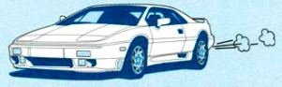

**Tóm tắt:**

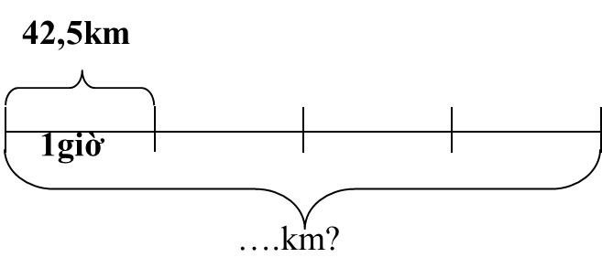

Bài giải:

Quãng đường ô tô đi được trong 4 giờ là:

**42,5 × 4 = 170 (km)**

                                     Đáp số: 170km.

**Quãng đường**

**Thời gian**

**Vận tốc**

***Nhận xét:* Để tính quãng đường ô tô đi được ta lấy quãng đường ô tô đi được trong 1 giờ hay vận tốc của ô tô nhân với thời gian đi.**

**Quy tắc: Muốn tính quãng đường ta lấy vận tốc nhân với thời gian.**

***Công thức: Gọi quãng đường là s , thời gian là t, vận tốc là v, ta có:***

**S = v x t**

**b) Bài toán 2 :** Một người đi xe đạp với vận tốc 12km/giờ trong 2 giờ 30 phút. Tính quãng đường người đó đã đi được.



Bài giải:

…? km

Quãng đường:

**Tóm tắt:**

Thời gian:

2 giờ 30 phút

12 km/giờ.

Vận tốc:

2 giờ 30 phút = 2,5 giờ

Quãng đường người đó đã đi được là:

12 × 2,5 = 30 (km)

                                        Đáp số: 30km.

**Lưu ý: Đơn vị thời gian phải tương ứng với đơn vị thời gian của vận tốc.**

**II. Bài tập vận dụng:**

**Bài 1:** Một ca nô đi với vận tốc 15,2km/giờ. Tính quãng đường đi được của ca nô trong 3 giờ.  
**Bài 2:** Một người đi xe đạp trong 15phút với vận tốc 12,6km/giờ. Tính quãng đường đi được của người đó.

**Gợi ý: Bài 2**

- Đổi số đo thời gian sang đơn vị giờ.

- Tính quãng đường ta lấy vận tốc nhân với thời gian.

**s = v × t**

……………………………..*******…………………………………………..

### 

### BÀI: LUYỆN TẬP( SGK/ 141)

**I.Củng cố kiến thức:**

* Để làm tốt các bài tập học sinh cần nắm được quy tắc và công thức tính quãng đường.

**Quy tắc: Muốn tính quãng đường ta lấy vận tốc nhân với thời gian.**

***Công thức: Gọi quãng đường là s , thời gian là t, vận tốc là v, ta có:***

**S = v x t**

**II. Bài tập vận dụng:**

**Bài 1: Tính độ dài quãng đường với đơn vị là ki-lô-mét rồi viết vào ô trống:**

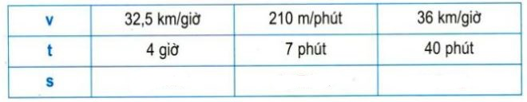

**🟑Gợi ý:**

- Muốn tính quãng đường ta lấy vận tốc nhân với thời gian:  **s=v×t**.

Lưu ý: đơn vị đo của các đại lượng phải tương ứng với nhau, ví dụ vận tốc có đơn vị mét/giây, thời gian có đơn vị giây thì quãng đường có đơn vị đo là mét; vận tốc có đơn vị km/giờ, thời gian có đơn vị giờ thì quãng đường có đơn vị đo là km…

- Sau khi tính xong đổi đơn vị đo của quãng đường sang đơn vị ki-lô-mét.

**Bài 2: Một ô tô đi từ A lúc 7 giờ 30 phút, đến B lúc 12 giờ 15 phút với vận tốc 46km/giờ. Tính độ dài quãng đường AB.**  
**🟑Gợi ý:**

- Tính thời gian ô tô đi từ A đến B = 12 giờ 15 phút – 7 giờ 30 phút.

- Đổi số đo thời gian sang đơn vị đo là giờ.

- Tính quãng đường ta lấy vận tốc nhân với thời gian.

……………………………..*******…………………………………………..

### BÀI: THỜI GIAN( SGK/ 142- 143)

### I.NỘI DUNG KIẾN THỨC:

**a) Bài toán 1:** Một ô tô đi được quãng đường 170km với vận tốc 42,5km/giờ. Tính thời gian ô tô đi quãng đường đó.

Bài giải:

Tóm tắt:

42,5 km : 1 giờ

170 km : ... giờ?

Thời gian ô tô đi là:

170 : 42,5 = 4 (giờ)

              Đáp số: 4 giờ.

**Vận tốc**

**Quãng đường**

**Thời gian**

**Nhận xét : Để tính thời gian đi của ô tô ta lấy quãng đường đi được chia cho quãng đường ô tô đi được trong 1 giờ hay vận tốc của ô tô.**

***❖Kết luận:* Muốn tính thời gian ta lấy quãng đường chia cho vận tốc.**

**t = s : v**

**⮳Công thức tính thời gian:**

**Trong đó s : là quãng đường**

**v : là vận tốc**

**t : là thời gian**

**b) Bài toán 2 :** Một ca nô đi với vận tốc 36km/giờ trên quãng đường sông dài 42km. Tính thời gian đi của ca nô trên quãng đường đó.

**Tóm tắt:**

**v** : 36 km/giờ

**s** : 42 km

**t** : …giờ ?

Bài giải:

Thời gian đi của ca nô là:

 42 : 36= $\frac{7}{6}$ (giờ)

$\frac{7}{6}$ giờ  = 1 $\frac{1}{6}$ giờ =1 giờ 10 phút.

                                Đáp số: 1 giờ 10 phút.

**II. Bài tập vận dụng:**

**Bài 1:** Viết số thích hợp vào ô trống:

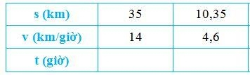

**Bài 2:** a) Trên quãng đường 23,1 km, một người đi xe đạp với vận tốc 13,2 km/giờ. Tính thời gian đi của người đó.

b) Trên quãng đường 2,5km, một người chạy với vận tốc 10km/giờ. Tính thời gian chạy của người đó.

……………………………..*******…………………………………………..

### BÀI: LUYỆN TẬP( SGK/ 143 )

**I.Củng cố kiến thức:**

* Để làm tốt các bài tập học sinh cần nắm được quy tắc và công thức tính thời gian

**Quy tắc: Muốn tính thời gian ta lấy quãng đường chia cho vận tốc.**

***Công thức: Gọi quãng đường là s , thời gian là t, vận tốc là v, ta có:***

**t = s : v**

**II. Bài tập vận dụng:**

**Bài 1: Viết số thích hợp vào ô trống:**

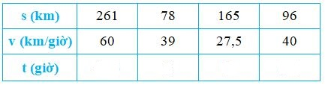

**Bài 2: Một con ốc sên bò với vận tốc 12cm/phút. Hỏi con ốc sên đó bò được quãng đường 1,08m trong thời gian bao lâu ?**



**❖Gợi ý:**

- Đổi đơn vị đo quãng đường sang đơn vị xăng-ti-mét.

- Muốn tính thời gian ta lấy quãng đường chia cho vận tốc.

**Bài 3: Vận tốc bay của một con chim đại bàng là 96km/giờ. Tính thời gian để con đại bàng đó bay được quãng đường 72km.**

……………………………..*******…………………………………………..